4.2 电流环PI调节器的参数整定

为了便于控制器的设计，重写*dq*坐标系下的电流方程为

 （4-9）

从式（4-9）可以看出，定子电流、分别在*q*轴和*d*轴方向产生交叉耦合电动势。

若、完全解耦，式（4-9）可变为

 （4-10）

其中：和均分别为电流解耦后的*d*轴和*q*轴电压。

对式（4-10）进行拉普拉斯变换后，可得

 （4-11）

其中：。

采用常规的PI调节器并结合前馈解耦控制策略，可得到*dq*轴的电压为

 （4-12）

其中：为PI控制器的比例增益；为PI控制器的积分增益。

正如式（4-12）所示，当采用前馈解耦控制策略时，虽然PI控制器的参数可以按照自动控制理论中的典型I系统进行设计，但该方法仅当电机的实际参数与模型参数匹配时，交叉藕合电动势才能得到完全解耦。然而，由于内置式三相PMSM凸极效应的存在，模型误差给系统造成的影响不可忽略，因而这种解耦方式并不能实现完全解耦。为了解决此问题，应该选取一种对模型精度要求低且对参数变化不敏感的控制策略，而内模控制器具有结构简单、参数单一以及在线计算方便等优点。文献[5]提供了一种基于内模控制策略的参数设计，使得控制器的调节参数从2个缩减为1个，减小了参数调节的难度，且满足如下关系：

 （4-13）

定义响应时间为系统响应从阶跃的10%～90%所需的时间，则*α*与的关系近似为。

根据式（4-12）和式（4-13）搭建仿真模型，如图4-3所示。图4-3中是采用离散型PI调节器进行的仿真建模，如果采用连续型PI调节器，则只须对图中的积分器和零阶保持器进行相应修改。

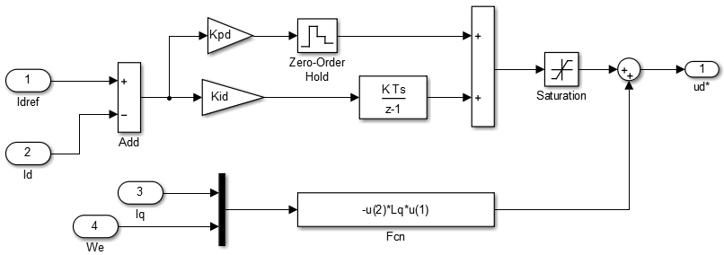

（a）*d*轴电流环调节器

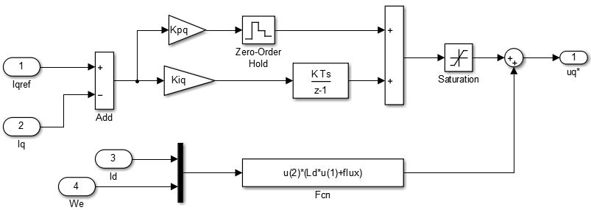

（b）*q*轴电流环调节器

图4-3 电流环PI调节器的仿真模型

综上所述，本小节以内置式三相PMSM矢量控制系统为例，给出了根据内模控制器的原理进行电流环PI调节器参数整定的方法，该方法同样适用于表贴式三相PMSM矢量控制系统。